УЧИ ОД ДОМА
Како резултат на актелната состојба со вирусот COVID-19 (коронавирус) и прекинот на воспитно-образовниот процес, сe иницира надоместување на изгубениот наставен материјал преку посебна дигитална платформа.
По препораките на Министерството за образование и наука и Бирото за развој на образованието, наставниот кадар на ПОУ „Иднина“ Скопје изготви платформа со насоки и електорoнски материјали за учење од дома.
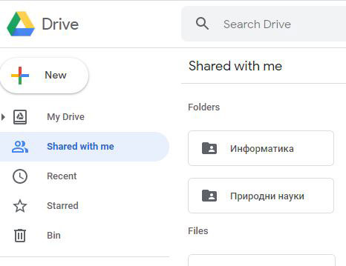
Наставниот кадар прикачува презентации, предавања во форма на видеоформат, како и други образовни содржини на апликацијата за складирање Google drive. Целта е да се создаде интерактивна настава којашто ќе придонесе во надоместување на изгубениот наставен материјал и анимирање на учениците.
Во моментов ги ажурираат активностите за периодот од 18 до 22 Maj. Притоа со избирање на линкот “Активности за период од 18.05.2020 до 22.05.2020 год.“ – на учениците / родителите автоматски им се отвораат материјалите за самоучење по одделение и класен раководител. (презентации, наставни листови, едукативни игри, видеа…)
Учениците / родителите треба да го искористат методот за самоучење, истражување, пребарување на интернет, експериментирање и да ги следат насоките зададени од наставникот –специјален едукатор и рехабилтатор.За секое одделение посебно се поставени линкови од сите предмети со задачи и упатство за работа за родители.Откако ученикот ќе ги реши задачите треба да e испратa на електорнската адреса на наставникот или друго електронско средство за комуникација,вибер и сл..
За да можат наставникот и учениците да работат со Google Drive потребно е да имаат наменска e-mail адреса преку gmail.
За да го активирате, односно влезете во Google Drive потребно е по отворање на вашата корисничка сметка на gmail да ја изберете оваа апликација од Google Apps менито. Ова го правите со кликнување на иконката налик на 9 точки сместена во горниот десен агол од екранот. По кликнување врз иконката се отвора следното паѓачко мени од коешто со клик се избира опцијата Drive со што се отвора оваа апликација.
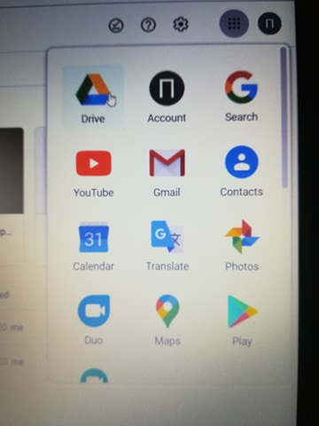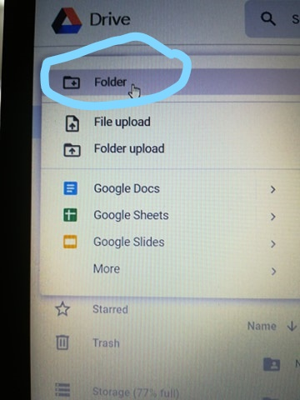
За поставување на материјалите процедурата е следна. Во левиот агол, се избира NEW > New Folder и фолдерот се именува согласно со одделението кому му се наменети содржините. На пример, одделенска настава 2-1 одделение Ивана Здјелар, Соња Божиновска. Потоа се создаваат суб-фолдери коишто се именуваат согласно предметите – македонски јазик, математика, ликовно образование и сл.
За прикачување на материјали во соодветниот фолдер, со клик се избира фолдерот, по што тој се отвора. За прикачување на фајл, се избира NEW > File Upload, по што се отвора прозорец и се прикачува посакуваниот фајл. Постапката се повторува за секој од фајловите.
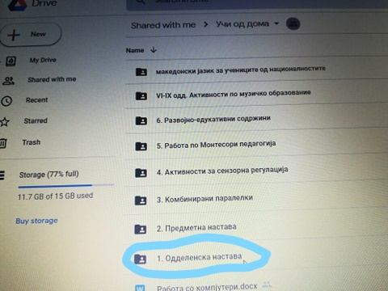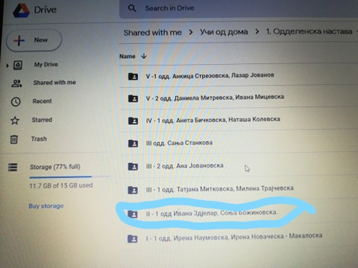
За тоа кој ќе биде вклучен во групата на којашто ќе и бидат достапни поставените содржини може да одлучи само оној којшто ги поставил, во овој случај наставникот- специјален едукатор и рехабилитатор.. За споделување на содржините во фолдерот со други, потребно е со клик да се избере опцијата SHARE, по што во полето од формата се впишуваат e – mail адресите на учениците/родителите/старателите и наставниците кои ќе бидат вклучени на платформата.
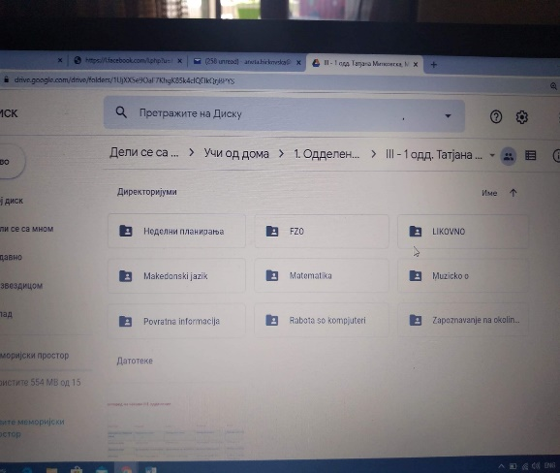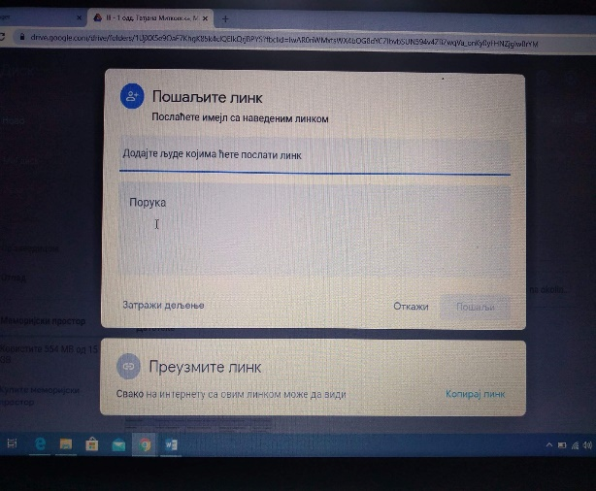
На Google drive може да се прикачуваат документи во word формат, excel, power point, видео и аудио содржини, PDF фајлови, како и линкови.
Се надеваме дека презентираниот метод за учење од дома кој што го применува Посебното основното училиште "Иднина“ Скопје ќе им биде од полза и на другите училиште кои немаат специјализиран веб-сервис за таа намена.

Со почит ,
ПОУ„Иднина“ Скопје

